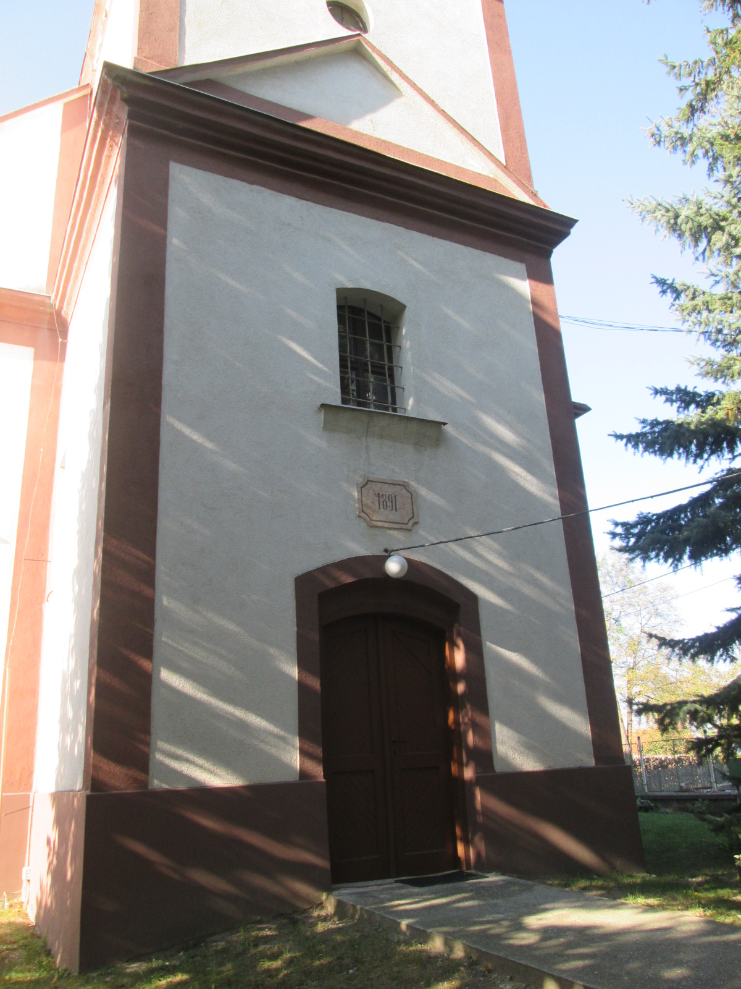
hálaadás az elmúlt hétért és
felkészülés vasárnapra
imádsággal, énekléssel, igei elmélyüléssel
minden szombaton 18 órától
a református templomban
Szeretettel várunk minden érdeklődőt!
Esti istentisztelet
Jézus mondja: Jöjjetek énhozzám mindnyájan, akik megfáradtatok és meg vagytok terhelve, és én megnyugvást adok nektek. Máté 11, 28

